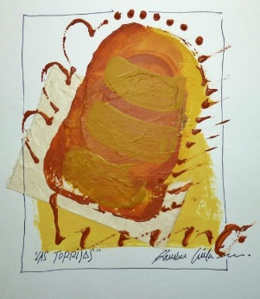
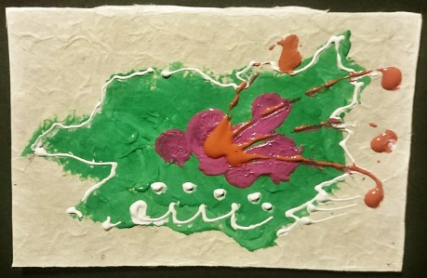

BASES IV CONCURSO NACIONAL DE TORRIJAS DE LEÓN 2016
Un año más la Academia Leonesa de Gastronomía celebra su IV CONCURSO NACIONAL DE TORRIJAS DE LEÓN.
A continuación pasamos a detallar las bases.
CATEGORIAS:
Al igual que en anteriores ediciones, se repiten las tres categorías: Torrija tradicional, Torrija salada y Torrija innovadora.
Cada categoría contará con un jurado específico, entre cuyos miembros habrá profesionales destacados del sector pastelería y cocina.
El jurado catará las torrijas a ciegas.
NORMAS:
*Al concurso podrán presentarse pasteleros y cocineros de toda España, así como alumnos de escuelas de Hostelería, hasta llegar a un número tope de 50 participantes. Si se sobrepasara esta cifra, se hará una selección.
*Cada participante se puede presentar a una, dos o tres categorías, no pudiendo presentar más de una torrija por categoría y establecimiento.
*Se presentarán 2 torrijas en platos individuales, una para el jurado y otra para exposición, por cada categoría en la que participen. En dichos platos no aparecerá logotipo alguno.
*En la torrija tradicional, sólo se podrá presentar la torrija sin adornos, salsas, helados, etc. de ningún tipo. (a excepción de miel o un almíbar que están aceptados dentro de la tradición)
*No se podrán publicar en ningún medio la torrija o torrijas que se presenten al concurso, hasta pasado este.
*Se debe cumplimentar correctamente los datos de inscripción abajo mencionados.
*El incumplimiento de cualquiera de estos puntos irá penalizado con menos puntos sobre la puntuación final o la descalificación total.

ELABORACIÓN:
El concursante puede traer la torrija ya elaborada o hacerlo durante el concurso. Este año disponemos de unas excelentes instalaciones cedidas dentro del Parador de San Marcos.
HORARIOS:
Este año se realizarán turnos de participación. Los horarios se comunicarán en cuanto se cierre el plazo de inscripciones. Dependerán del número de participantes por categoría.
INSCRIPCIÓN:
La inscripción del concurso se hará enviando los datos detallados a continuación a la siguiente dirección de correo electrónico: concursotorrija@gmail.com
• Nombre y apellidos del concursante
• Nombre y dirección del establecimiento o escuela
• Número de teléfono de contacto
• e-mail
• Descripción de las torrijas con las que se presenta, indicando categoría.
LOCALIZACION:
El concurso, se realizará en la ciudad de León el lunes 29 de Febrero. El lugar donde se celebrará el concurso será la Escuela de Hostelería del Hostal de San Marcos (Parador Nacional)
El plazo de inscripción del concurso, finaliza el lunes 22 de febrero de 2016
PREMIOS:
La entrega de premios se realizará el mismo lunes por la tarde en el Parador de San Marcos.
Cada categoría contará con 2 premios (un ganador y un finalista). Todos ellos obtendrán un diploma acreditativo. Los ganadores de cada una de las categorías obtendrán un premio en metálico de 500€
Cada participante solamente podrá ganar uno de los primeros premios, en caso de ganar dos o más categorías se les entregarán una mención especial. El motivo es un mejor reparto de los ganadores.
El fallo del jurado será inapelable.
MÁS INFORMACION:
Para que estén perfectamente informados, Iremos publicando en las redes sociales y medios de comunicación, todas las novedades sobre el concurso, nombre de los jurados, sponsors, cuantías de los premios, etc.

La Organización.

